Explorando repositorios en github.

Navegar alrededor del repositorio de git en línea y tratar de identificar otros proyectos por otras personas. Lo que se encontró:

Veo que hay miles de repositorio por tema. Sólo de Arduino son 21,557 repositorios públicos y es una categoría creada desde 2003.

También hay temas de automatización de cosas. “browsers” para enlazar WhatsApp web . Hasta ahora no entiendo muy bien los objetivos de muchos de lo proyectos.

En general se ven repositorios con actualizaciones constantes, en categorías de hace décadas, con varios autores. En Issuses se ven los problemas que ha tenido la aplicación y a su vez “ pull requests” para ofrecer soluciones al código que se encuentra en el repositorio. Parecería que en action es donde se muestran las pruebas del código que se han hecho y en qué momento.

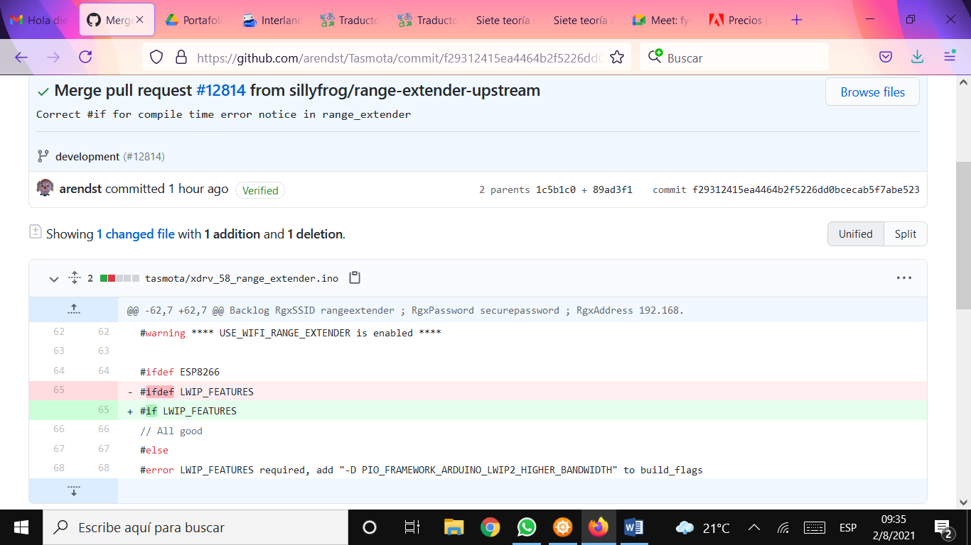

Al entrar a un repositorio, se ve con listadas las modificaciones (checkout), y al dar click, parece se remarcan en colores ciertos segmentos del código. Debajo hay caja de comentarios.